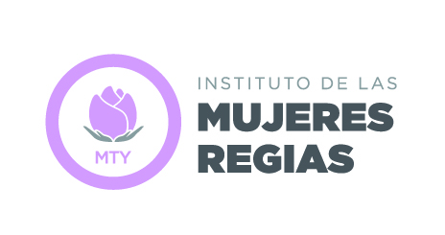

**PLAN MUNICIPAL DE LAS MUJERES REGIAS 2015-2018**

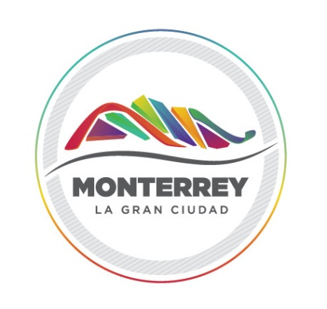

Enero de 2016

*“Una ciudad en la que todas las personas puedan ejercer los derechos humanos que le corresponden, con independencia de sus género, edad, opiniones, de sus condiciones sociales y de salud, de su discapacidad o de cualquier característica.”*

*Adrián Emilio de la Garza*

**ÍNDICE**

I. PRESENTACIÓN

II. MARCO JURÍDICO GENERAL

III. MARCO JURÍDICO DEL PLAN MUNICIPAL DE LAS MUJERES

IV. DIAGNÓSTICO

V. METODOLOGÍA

VI. PROGRAMAS

VII. EVALUACIÓN Y SEGUIMIENTO

**I. PRESENTACIÓN**

Con el fin de dar cabal cumplimiento al Reglamento del Instituto Municipal de las Mujeres Regias en sus artículos 8, fracción I y 13, fracción I; presentamos a la consideración de este Consejo Directivo el Plan Municipal de las Mujeres 2015-2018 que, tal como se define en el artículo 3 del ya mencionado Reglamento, es el “…conjunto de programas y acciones con definición de objetivos y metas específicos que se contienen en el Plan Municipal de Desarrollo y demás que apruebe el Consejo Directivo y que constituyen el documento que oriente la conducción de la tarea pública, social, política, económica, laboral, cultural, educativa, profesional, académica y de investigación que impulse el Instituto; además de ser el documento regulador de los programas de corto, mediano y largo plazo y de las acciones y programas de trabajo anuales del mismo.”

Desde la creación del Instituto Municipal de Las Mujeres Regias en 2010 a la fecha, la lucha por la igualdad entre mujeres y hombres en nuestro País registra varios logros, sobre todo en lo relativo a derechos políticos de las mujeres, pero en lo que atañe a la cotidianeidad de la mujer sin aspiraciones políticas en sus ámbitos familiar y laboral, así como lo necesario para la conciliación de ambos; el avance es mucho más lento. Y ello se debe a que la ancestral cultura patriarcal y machista no se modifica solamente con la creación y modificación de leyes, implica necesariamente el diseño de políticas públicas con miras a una reeducación progresiva de los actores sociales de ambos géneros.

Es pensando en todas las mujeres regiomontanas que pretendemos armonizar de manera radical este Plan Municipal de las Mujeres 2015-2018, con el Plan Municipal de Desarrollo 2015-2018, específicamente en su eje rector Derechos Humanos e Inclusión Social, pues coincidimos plenamente con el reconocimiento “…de que el ejercicio y goce de derechos humanos no se desarrolla en las mismas condiciones para todas las personas, debido a las circunstancias particulares que pudieran situar a una persona o grupo en situación desigual, vulnerable o en riesgo de vulnerabilidad…”; por ello consideramos, al igual que la Administración Municipal, que la incorporación de la “inclusión social” es necesaria como uno de nuestros objetivos permanentes.

En atención a ello, los programas a desarrollar durante el período 2015-2018 se consolidan en los dos objetivos estratégicos que se derivan del eje rector ya mencionado:

* **Promoción de Derechos Humanos**
* **Inclusión Social**

Es entonces en el marco de estos objetivos estratégicos que orientaremos nuestros esfuerzos para el avance de las mujeres hacia la igualdad sustantiva y hacia una vida libre de violencia:

|  |  |  |  |
| --- | --- | --- | --- |
| **Eje Rector** | **Objetivo Estratégico** | **Proyecto Estratégico** | **Programas** |
| Derechos Humanos e Inclusión Social | Inclusión Social | Monterrey una Ciudad para Todas las Personas | Día Internacional de la Mujer |
| Campaña para la Difusión de los Derechos de la Mujer |
| Aniversario del Voto Femenino |
| Día Internacional de la Eliminación de la Violencia contra la Mujer |
| Feria Integral de la Mujer |
| Mujeres Productivas |
| Sistema Municipal para la Igualdad entre Mujeres y Hombres |
| Vinculación con Empresas y Organizaciones para la Difusión de la Cultura de la Igualdad |
| Campaña de Prevención de la Violencia de Género |
| Igualdad de Género |
| Campaña de Integración y Justicia para Mujeres Indígenas |
| Lazos entre Mujeres |
| Monterrey Saludable | Campaña de Prevención del Cáncer de Mama y Cervicouterino |
| Programa de Vida para la Mujer |

**A T E N T A M E N T E**

**Lic. Liliana Teresa Muraira Romero**

**II. MARCO JURIDICO GENERAL**

El Instituto Municipal de las Mujeres Regias, es creado por acuerdo del R. Ayuntamiento de Monterrey, en la sesión ordinaria de fecha 24 de noviembre del 2009, autorizado como Organismo Público Descentralizado por el Congreso del Estado en fecha 20 de Diciembre del 2009 y publicado en el Periódico Oficial del Estado con fecha 1 de Enero de 2010.

En fecha 1 de Marzo de 2010, se publicó en el Periódico Oficial del Estado, el Reglamento del Instituto Municipal de las Mujeres Regias.

De acuerdo al capítulo tercero del Reglamento, los órganos del Instituto son; el Consejo Directivo, la Dirección General y el Comisario.

El Consejo Directivo es el órgano superior que rige al Instituto, de acuerdo al capítulo cuarto de su propio Reglamento, en el que se describen las obligaciones y atribuciones que siempre se tomarán en forma colegiada.

El Comisario fungirá como un órgano de vigilancia del Instituto y sus atribuciones y obligaciones se establecen en el capítulo sexto del Reglamento.

La Dirección General tiene a su cargo la representación y la Dirección Administrativa del Instituto y será responsable de la ejecución de los acuerdos y resoluciones del Consejo Directivo, sus funciones, obligaciones y atribuciones están establecidas en el capítulo quinto del citado Reglamento.

**III. MARCO JURÍDICO DEL PLAN MUNICIPAL DE LAS MUJERES**

1.- Definición de Plan Municipal de las Mujeres

El Artículo 3 del Reglamento del Instituto Municipal de las Mujeres Regias, define el Plan Municipal de las Mujeres: “al conjunto de programas y acciones con definición de objetivos y metas específicos que se contienen en el Plan Municipal de Desarrollo y demás que apruebe el Consejo Directivo y que constituyen el documento que oriente la conducción de la tarea pública, social, política, económica, laboral, cultural, educativa, profesional, académica y de investigación que impulse el Instituto; además de ser el documento regulador de los programas de corto, mediano y largo plazo, de las acciones y programa de trabajo anual del mismo”.

2.- En el objetivo específico del Instituto.

En la fracción I del Artículo 8 del mismo Reglamento, se establece que el Instituto Municipal de las Mujeres Regias, tendrá como uno de sus objetivos específicos: “definir y ejecutar el Plan Municipal de las Mujeres, estableciendo los programas a implementar”.

3.- Atribuciones y responsabilidades del Instituto en relación al Plan Municipal de las Mujeres de acuerdo con el art. 9 del Reglamento del Instituto de las Mujeres Regias:

Fracción III; Elaborar, actualizar, coordinar e instrumentar, con base en el diagnóstico de la realidad, el Plan Municipal de las Mujeres para lograr la equidad y la igualdad de oportunidades, de trato, de toma de decisiones y de acceso a los beneficios del desarrollo para las mujeres, asi como evaluar periódica y sistemáticamente su ejecución.

Fracción IV; Implementar políticas, lineamientos y criterios para la integración, actualización, ejecución, seguimiento, supervisión y evaluación del cumplimiento del Plan Municipal de las Mujeres.

También, de acuerdo con lo establecido en la fracción V, deberá el Instituto: asesorar a las dependencias y entidades del gobierno municipal respecto a los trabajos, acciones y programas que deberán implementarse en forma conjunta por el Instituto y por diversas dependencias y entidades para el cumplimiento de los objetivos del Plan Municipal de las Mujeres, así mismo solicitar los programas implementados.

En la fracción VIII del Artículo 9 del Reglamento del Instituto, promover, establecer, dar seguimiento y evaluar los programas del gobierno municipal a favor de las mujeres. Para que en consecuencia en la fracción XXIV, Promueva y gestione que en los presupuestos de las dependencias y entidades del gobierno municipal, se asignen partidas para el financiamiento de los programas y acciones derivados del Plan Municipal de las Mujeres.

De acuerdo con la fracción XXII, el Instituto deberá fomentar la participación activa de organizaciones ciudadanas y comités de vecinos en la realización de las acciones y programas del Instituto que se establezcan en el Plan Municipal de las Mujeres.

4.- La Dirección General del Instituto tendrá la atribución de elaborar el proyecto del Plan Municipal de las Mujeres, de acuerdo con lo establecido en el art. 21, fracción VIII y someterlo a la aprobación del Consejo Directivo.

5.- De conformidad con la fracción I del Artículo 13, del Reglamento del Instituto, el Consejo Directivo tendrá la atribución y responsabilidad de: Aprobar, adicionar o modificar en su caso, el contenido del Plan Municipal de las Mujeres, evaluar el cumplimiento del mismo y darle el seguimiento correspondiente.

**IV. DIAGNÓSTICO**

En este Plan de Desarrollo del Instituto damos a conocer el perfil estadístico sobre la situación de las mujeres en el municipio de Monterrey, de acuerdo a datos proporcionados por el Instituto Nacional de las Mujeres incluidos en las Tarjetas Municipales, en el apartado correspondiente a Panorámica Territorial.

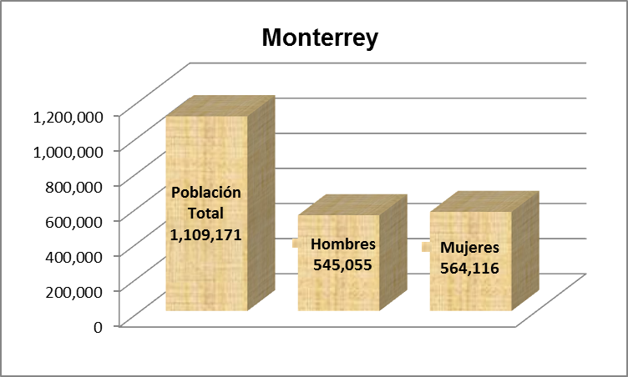

Esta gráfica nos muestra la importancia que tiene el Instituto como tal, ya que más del 50% de la población en general del Municipio de Monterrey es mujer, lo que nos arroja un índice de femineidad de 103 mujeres por cada 100 hombres.





**V. METODOLOGÍA**

El Plan Municipal de las Mujeres 2015-2018 ha sido elaborado tomando como bases las directrices y referencias documentales del Plan Municipal de Desarrollo 2015-2018, considerando que en él se resumen las demandas y requerimientos de la sociedad regiomontana. Transcribimos en seguida el Proceso para la elaboración del Plan Municipal de Desarrollo, contenido en el mismo.

*La elaboración del Plan Municipal de Desarrollo se realizó a través de un proceso integral de planeación democrática, que integra la visión de la administración municipal 2015-2018, así como las necesidades y demandas de la sociedad regiomontana.*

*Para llegar a este resultado, se llevaron a cabo las siguientes etapas:*

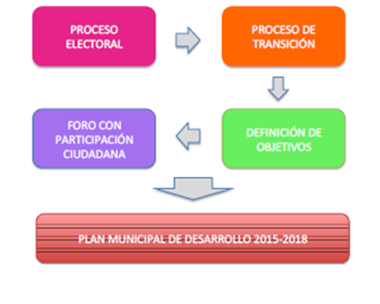

***1. Proceso Electoral***

*Durante el proceso electoral, el Licenciado Adrián de la Garza Santos presentó una oferta política, una propuesta hacia la sociedad regiomontana que ofrecía respuestas y soluciones a los principales problemas que enfrenta la sociedad, desde una perspectiva de las atribuciones y alcances de la administración municipal.*

*En esta etapa, se sostuvieron encuentros con los distintos sectores de la sociedad, que permitieron conocer de cerca las necesidades de las personas que viven en el Municipio de Monterrey y que demandan de éste un gobierno cercano, abierto, eficiente y responsable.*

*Es así que se integraron compromisos del candidato hacia la sociedad, mismos que son recogidos en este documento, enriquecidos y fortalecidos a través de las propuestas de los gabinetes de gobierno y la sociedad.*

***2. Proceso de transición***

*Con el fin de llevar a cabo un proceso transición ordenado y orientado hacia la obtención de información útil para el adecuado desarrollo de las funciones de la administración pública municipal, así como para el diseño e implementación de las políticas públicas previstas durante el proceso electoral, se integraron cinco ejes con sus respectivos responsables: Seguridad; Gobierno; Infraestructura; Bienestar; y, Administración y Finanzas.*

*Los representantes de cada eje y sus equipos se dieron a la tarea de solicitar información general y específica respecto de las funciones de cada una de las secretarías comprendidas en dichos ejes. Además, se sostuvieron reuniones con enlaces de la administración pública saliente y se realizaron visitas a las instalaciones municipales para conocer la operación diaria, así como sus principales áreas de oportunidad.*

*Por otra parte, durante esta etapa, se procedió a realizar el análisis de la Ley de Gobierno Municipal del Estado de Nuevo León, misma que entró en vigor el día 31 de octubre de 2015 y que establece los lineamientos para la elaboración del presente documento.*

***3. Definición de Objetivos***

*Una vez definida la visión y misión de la administración pública municipal 2015-2018 y conociendo la información disponible y obtenida durante el proceso de transición, se procedió a la definición de los ejes que regirían el actuar gubernamental durante este periodo: Seguridad Integral; Gobierno Abierto; Derechos Humanos e Inclusión Social; Desarrollo Urbano Sustentable; Desarrollo Económico; e Innovación Gubernamental.*

*A partir de los ejes rectores y la obtención de información relativa a cada uno de ellos, así como buenas prácticas implementadas en otras partes del país y el mundo, se definieron, en coordinación con opiniones de expertos y los gabinetes de gobierno, los objetivos estratégicos del Plan Municipal de Desarrollo.*

*Para alcanzar los objetivos planteados, se diseñaron proyectos estratégicos, definiendo sus principales componentes y tiempos de ejecución, así como las metas e indicadores que servirían para evaluar el avance respecto de los objetivos planteados.*

***4. Foro para la elaboración del Plan Municipal de***

***Desarrollo***

*Como parte de un proceso de planeación democrática, se realizó el proceso de participación ciudadana, en el que intervinieron expertos en cada uno de los ejes rectores del Plan Municipal de Desarrollo, actores de la sociedad civil organizada y la ciudadanía en general para compartir sus conocimientos, experiencias e inquietudes respecto a los principales problemas que enfrenta el Municipio de Monterrey en cada uno de los tópicos seleccionados.*

*Las opiniones, demandas y propuestas recabadas durante este proceso vinieron a enriquecer e integrar los objetivos y proyectos estratégicos previamente diseñados, aportando una visión integradora y un compromiso de la sociedad y el gobierno municipal para el cumplimiento de las metas que aseguren el bienestar de la sociedad regiomontana y el posicionamiento de Monterrey como una ciudad global.*

**VI. PROGRAMAS**

|  |  |  |
| --- | --- | --- |
| **PROGRAMA** | **OBJETIVO** | **DESCRIPCIÓN** |
| **ANIVERSARIO DEL VOTO FEMENINO** | Sensibilizar a la población sobre los alcances sociales del derecho femenino a sufragar, así como el reconocimiento social de su derecho a la participación política y en la toma de decisiones. | Para conmemorar la fecha nacional, se llevara a cabo una conferencia a cargo de una personalidad femenina de renombre, para reflexionar sobre los alcances de la conquista de las mujeres en relación a su derecho a sufragar. |
| **CAMPAÑA DE INTEGRACIÓN Y JUSTICIA PARA MUJERES INDÍGENAS** | Apoyar a las mujeres indígenas que radican en Monterrey en sus necesidades sociales con programas y acciones que atiendan sus necesidades. | En coordinación con instancias que atienden a la comunidad indígena, tener un primer acercamiento con las mujeres indígenas para identificar sus necesidades particulares y posteriormente canalizarlas a las áreas |
| **CAMPAÑA DE PREVENCIÓN DE LA VIOLENCIA DE GÉNERO** | Implementar mecanismos de información a la sociedad regiomontana para prevenir y asegurar el derecho de las mujeres a una vida libre de violencia. | Desarrollo de pláticas y talleres dirigidos a alumnos de primaria, secundaria y en la comunidad, para transmitirles los conceptos de violencia de género y el derecho de la mujer a una vida libre de violencia. |
| **CAMPAÑA DE PREVENCION DEL CÁNCER DE MAMA Y CANCER CERVICO UTERINO** | Sensibilizar a las mujeres regias sobre el cáncer de mama y cáncer Cérvico-uterino. | En forma especial, llevar a cabo una jornada de sensibilización sobre las medidas de prevención sobre el cáncer de mama con la participación de organismos y organizaciones civiles, universidades y/o especialistas en el tema. |
| **PROGRAMA** | **OBJETIVO** | **DESCRIPCIÓN** |
| **CAMPAÑA PARA LA DIFUSIÓN DE LOS DERECHOS DE LA MUJER** | Sensibilizar a las mujeres regiomontanas sobre sus derechos humanos, y a la población en general sobre el reconocimiento social de los derechos humanos de las mujeres. | Impulsar una campaña de promoción de los derechos humanos de las mujeres, a través de diversos medios, en complemento a otras estrategias de contacto directo. |
| **DIA INTERNACIONAL DE LA ELIMINACIÓN DE LA VIOLENCIA CONTRA LA MUJER** | Sensibilizar a la población regiomontana sobre el derecho de las mujeres a una vida libre de violencia. | Instrumentar acciones institucionales encaminadas a sensibilizar a la población regiomontana, sobre el derecho de las mujeres a una vida libre de violencia. Se llevará a cabo distribución de folletos informativos, campaña de prevención en medios (spots de radio y televisión, panorámicos y prensa escrita) y un foro de Reflexión. |
| **DIA INTERNACIONAL DE LA MUJER** | Sensibilizar a la población sobre los alcances sociales de los derechos de las mujeres y el papel actual en el desarrollo de la sociedad | Para conmemorar la fecha internacional, se llevará a cabo un panel, a cargo personalidades femeninas, para reflexionar sobre el papel, de las mujeres en la sociedad y el reconocimiento de sus derechos. |

|  |  |  |
| --- | --- | --- |
| **PROGRAMA** | **OBJETIVO** | **DESCRIPCIÓN** |
| **FERIA INTEGRAL DE LA MUJER** | Favorecer la salud, economía y la autoestima de la mujer regiomontana. | Se realiza una jornada de un día, en la que se convoca a las empresas del ramo de la belleza y la estética, para que ofrezcan servicios gratuitos de mejora de la imagen a las mujeres regiomontanas (corte de pelo, tintes, manicure, etc.), junto a la exposición de charlas y conferencias relacionadas con la salud, la superación personal y la autoestima. De igual manera llevar a cabo ferias del empleo para mujeres, con el objetivo de brindar oportunidades de empleo favoreciendo su economía. |
| **IGUALDAD DE GÉNERO** | Promover el cambio de mentalidad en favor de la igualdad entre hombres y mujeres, y la integración social de la mujer en condiciones de igualdad, generando los espacios para el ejercicio del liderazgo femenino. | Con la base de los mecanismos instituidos en la Ley para la igualdad entre mujeres y hombres (Acciones afirmativas y transversalidad) poner en marcha talleres, cines debate y circulos de lectura para la equidad, que promuevan el cambio de mentalidad en favor de la igualdad de género y la integración social de la mujer, generando oportunidades para que puedan acceder a espacios de decisión tanto públicas como privadas, impulsando su liderazgo. |

|  |  |  |
| --- | --- | --- |
| **PROGRAMA** | **OBJETIVO** | **DESCRIPCIÓN** |
| **LAZOS ENTRE MUJERES** | Promover la participación ciudadana de las mujeres regias, para que se trasformen en promotoras de la igualdad de género, de prevención de la violencia a las mujeres, y sean impulsoras del desarrollo integral de sus congéneres. | En alianza con las organizaciones afines y a través del contacto directo en la comunidad, integrar a las mujeres regiomontanas para que participen en los programas del instituto, en el cual se capaciten y sensibilicen en temas de igualdad entre mujeres y hombres, derechos humanos, violencia de género con un enfoque especial o incentivar la denuncia y desarrollo social y humano; con un enfoque especial a incentivar la denuncia. |
| **MUJERES PRODUCTIVAS** | Empoderar a las regiomontanas, capacitándolas en el desarrollo habilidades para el autoempleo y mejora de la economía familiar | A través de talleres productivos como elaboración de jabones, chocolatería, elaboración de rosca de frutas y dulces regionales para reuniones y fiestas sociales, capacitar a las mujeres para que logren desarrollar sus habilidades y se les genere la inquietud de iniciar su propio negocio. |
| **PROGRAMA DE VIDA PARA LA MUJER** | Incentivar el ejercicio en las mujeres regiomontanas, favoreciendo su salud | Favorecer la salud de las mujeres otorgándoles clases de bailoterapia y yoga. |

|  |  |  |
| --- | --- | --- |
| **PROGRAMA** | **OBJETIVO** | **DESCRIPCIÓN** |
| **SISTEMA MUNICIPAL PARA LA IGUALDAD ENTRE MUJERES Y HOMBRES** | Dar seguimiento al programa de trabajo 2015 - 2018, que acuerde el Sistema Municipal de Igualdad entre Mujeres y Hombres | Con la base a las disposiciones contenidas en la ley para la igualdad entre mujeres y hombres, llevar a cabo dos sesiones de trabajo del Sistema Municipal para la igualdad entre mujeres y hombres, a fin de dar seguimiento a su plan de trabajo, coadyuvando en su realización. |
| **VINCULACION CON EMPRESAS Y ORGANIZACIONES PARA LA DIFUSION DE LA CULTURA DE IGUALDAD** | Establecer una vinculación sinérgica con empresas y organizaciones regiomontanas para la difusión de la cultura de igualdad de género, y coadyuvar en la difusión de sus vacantes para personal femenino. | Contactará a empresas y organizaciones con el fin de sensibilizar a los directivos en perspectiva de género y promover el conocimiento y aplicación de la Norma Mexicana para la igualdad Laboral y la Ley para la igualdad entre Mujeres y Hombres. |

**VII. EVALUACIÓN Y SEGUIMIENTO**

Corresponde al Consejo Directivo la evaluación del Plan Municipal de las Mujeres y darle el seguimiento correspondiente.

**BIBLIOGRAFÍA.**

Ley del Gobierno Municipal del Estado de Nuevo León

Reglamento del Instituto Municipal de las Mujeres Regias

Plan Municipal de la Mujer 2010-2012

Plan Municipal de las Mujeres 2012-2015

Plan Municipal de Desarrollo 2015-2018

INEGI, Ronda Intercensal 2015